附件1

智算中心服务简介

成都智算中心的线上算力服务平台——ModelArts，是面向AI开发者的一站式开发平台，提供海量数据预处理及半自动化标注、大规模分布式训练、自动化模型生成及模型按需部署能力，帮助用户快速创建和部署模型，管理全周期AI工作流。

一、支持算法框架

ModelArts为用户提供了多种常见的预置镜像，但是当用户对深度学习引擎、开发库有特殊需求场景的时候，预置镜像已经不能满足用户需求。因此ModelArts还提供自定义镜像功能支持用户自定义运行引擎。

|  |  |
| --- | --- |
| 名称 | 版本 |
| pytorch | 1.8.1、1.11.0、2.0.1、2.1.0 |
| tensorflow | 1.15、2.6.5、2.11 |
| mindspore | 1.8~2.2 |

二、支持服务

面向数据处理→算法开发→学习训练→推理部署流程，提供一站式服务。同时，在数据存储方面，提供对象存储服务OBS（Object Storage Service），对象存储服务提供海量、安全、高可靠、低成本的数据存储能力，可供用户存储任意类型和大小的数据。适合企业备份/归档、视频点播、视频监控等多种数据存储场景。

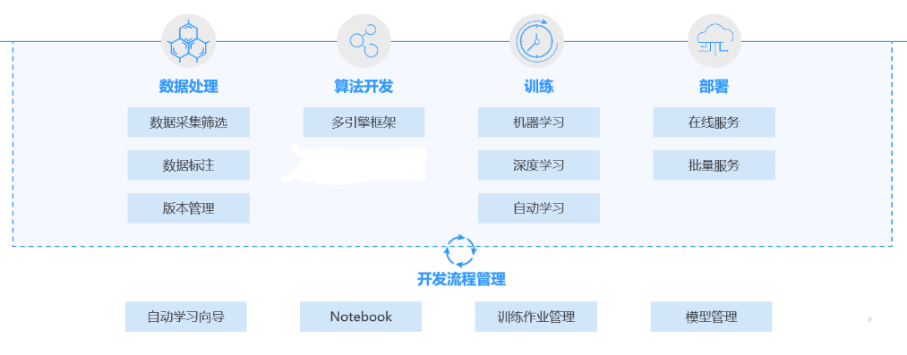三、适配模型

成都智算中心已针对多个开源大模型完成迁移适配，适配模型罗列如下：BERT、CLIP、BLIP2、PanGuAlpha、GPT2、Bloom、Llama、Llama2、CodeGeex2 、GLM、GLM2、Baichuan、Baichuan2、skywork、ziya、Internlm、Wizardcoder、Qwen等。

附件2

超算中心服务简介

国家超级计算成都中心基于国产X86 CPU和DCU的异构计算节点，采用共享、独占两种计费模式；为用户提供高性能计算相关的技术服务，包括但不限于应用程序移植、优化、计算加速软件的优化开发服务。

一、服务能力

国家超级计算成都中心-依照国家科技部新一代“E级高性能计算原型系统研制项目”的核心技术路线设计，采用自主可控的C86处理器和计算加速卡，浸没式相变液冷、高速网络等技术，系统具有超大规模线性扩展能力、异构超融合自适应体系，能有效对接传统高性能计算和新兴领域的应用要求。具体资源服务情况介绍如下：

（1）计算类资源服务：包含CPU+DCU、纯CPU服务。

（2）网络资源服务：超高速网络采用理论设计峰值带宽为200Gb/s的网络技术实现高速通信，网络遵循业界公开、开放的标准，符合国际国内InfiniBandTradeAssociation(IBTA)相应的标准，为200GbHDRInfiniband高速网络。

（3）存储资源服务：数据租赁、数据存储。存储系统采用分布式并行存储。

二、硬件资源

国家超级计算成都中心-依照国家科技部新一代“E级高性能计算原型系统研制项目”的核心技术路线设计，采用自主可控的C86处理器和计算加速卡，浸没式相变液冷、高速网络等技术，系统具有超大规模线性扩展能力、异构超融合自适应体系，能有效对接传统高性能计算和新兴领域的应用要求。

特点：自主可控芯片、高计算密度、节能效果显著

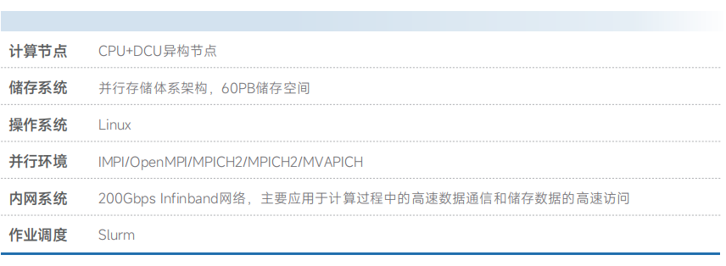三、软件资源

|  |  |  |
| --- | --- | --- |
| 类别 | 种类 | 名称 |
| 基础软件与并行环境 | 基础编译工具 | GCC、ROCm、DTK（DCU Tool Kit）、CMAKE |
| 并行环境 | OpenMP、HPCX、MPICH、OpenMPI |
| 编程语言 | MATLAB、Julia、Python、Java、Go、Tcl、R |
| 常用库 | BLAS、OpenBLAS、LAPACK、ScaLAPACK、Petsc、Zlib、Jasper、Libpng、grib2、ioapi、NetCDF、PNetCDF、HDF、byacc、flex、NCO、CDO、Armadillo、FFTW、Eigen、SuperLU、Hypre、GSL、Arpack |
| 数据分析与可视化 | NCL、Octave、Gnuplot、ParaView、Vapor、GrADS |
| 自研软件 | ChipSum |
| 程序调试、优化与运行 | GDB、rocGDB、rocprof、Valgrind、Slurm、Singularity |
| 科学与工程 | 化学/材料 | Gromacs、NAMD、Lammps、Abinit、ASE、CP2K、Phonopy、Siesta、BIOVIA |
| 结构力学/非线性动力学 | MSC DYTRAN、ANSYS Multiphysics、MSC NASTRAN、ANSYS Workbench、MSC MARC、Abaqus |
| 流体力学 | OpenFOAM、SU2、NNW-Flowstar、NNW-PHengLEI、ANSYS Fluent、ANSYS CFX、Simcenter STAR-CCM+、Cadence Omnis |
| 电磁场 | CST Studio Suite、ANSYS HFSS |
| 气象/环境 | GRAPES、ICON、WRF、WRF-LES、WRF-Chem、CESM、RegCM、ROMS、CMAQ、WRF-Hydro、WRF-GAD、Massflow |
| AI与大数据 | 机器学习 | Tensorflow、Pytorch、PaddlePaddle、MxNet、MIGraphX、MiOpen |
| 生物信息 | Blast、GATK4、Relion、SHAPEIT5、DeepMEI、PLINK |
| AI4Science | Alphafold2、PaddleScience、DeePMD_BladeDISC、Uni-Fold_PyTorch |